Tisková zpráva České astronomické společnosti z 2. července 2010

Titul Česká astrofotografie měsíce za červen 2010 obdržel snímek

„Kometa C/2009 R1 McNaught “, jehož autorem je Ing. Martin Myslivec.

A jsou i planety takové, které už před časy zvadly,
jejichžto trouchnivé mrtvoly v komety již se rozpadly.

Odlétly, ve hvězdách zmizely, už se i rozprchlé zdály,
matička na ně jen vzpomíná v světové myšlének dáli.

Někdy se po nich však roztouží, náhle je stáhne až k sobě,
ohnivé slzičky žíhají po nebi, v němé té době.

Dnes již sice víme o kometách více než Jan Neruda ve druhé polovině 19. století, stejně však nás téměř vždy upoutají svou tajuplnou a pomíjivou krásou. A pokud se dokonce chystají potěšit naše přitahující optikou neozbrojené oči, stávají se malým astronomickým „trhákem“. Spolu s novinovými články pak očekáváme vlasatici s chvostem táhnoucím se alespoň přes půlku oblohy a jasností přesahující nejjasnější hvězdy. Realita však bývá někdy trochu odlišná.
Komety se chovají nevyzpytatelně a často tak překvapí nejen novináře a čtenáře jejich článků, ale mnohdy i astronomy. Ani kometa C/2009 R1 McNaught není výjimkou. Pro pozorovatele z našich zeměpisných šířek se za noci nikdy nevynořila více než desítku stupňů nad obzor, ale co nikdo nečekal - zastavila svůj předpokládaný nárůst jasnosti. I to se u komet někdy stává, i když je to podivné. Na aktivitu kometárních jader a na uvolňování plynu a prachu, které pak vytvářejí charakteristický ohon, má totiž hlavní vliv sluneční ohřev nehezké, porézní, z ledu, prachu, kamení a zmrzlého plynu slepené několikakilometrové hroudy vlastní komety. A právě tato kometa se krátce před svým nejtěsnějším přiblížením ke Slunci, hlavním „kamnům“ naší soustavy, začala chovat trochu nezvykle - přestala se zjasňovat.
To však neodradilo jak profesionální, tak amatérské astronomy od jejího sledování. Naopak, podivné chování jakéhokoliv vesmírného tělesa vždy může přinést další ze střípků do téměř nekonečné mozaiky všehomíra.
Jedním z těchto pozorovatelů byl i astrofotograf Martin Myslivec z Hradce Králové. Zaměřil objektiv svého teleskopu právě na kometu McNaught a pro zájemce o krásy oblohy a možná i pro profesionální vědu zachytil neopakovatelný vzhled této vlasatice. Krásný přímý plazmový, poněkud nafialovělý ohon, stejně jako jeho pro změnu nazelenalá prachová část, vynikají na kompozici složené ze čtyřiceti individuálních snímků, sledujících pohyb komety mezi hvězdami. Hvězdy se díky tomu protáhly do čárek či obloučků tak, jak se relativně blízká kometa pohybovala na naopak velmi vzdáleném hvězdném pozadí.
Za porotu „České astrofotografie měsíce“, soutěže pořádané Českou astronomickou společností, bychom rádi Martinu Myslivcovi poblahopřáli nejen k červnovém vítězství, ale především ke krásnému snímku této vlasatice.

Vítězný snímek:

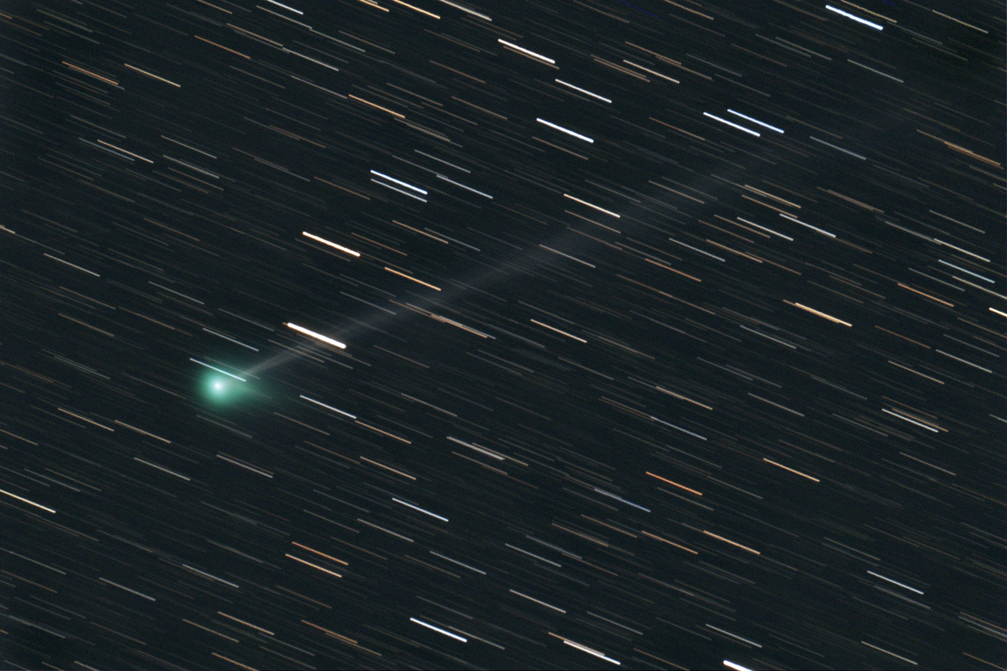
Autor: Ing. Martin Myslivec, Hradec Králové, 37 let

Optika: Newton 185/610, Televue Paracorr
Montáž: Modifikovaná EQ6
Kamera: Barevná CCD kamera QHY8
Pointace: TVGuider na refraktoru Borg 77ED
Místo: Šerlich v Orlických horách, 1027 m.n.m.
Datum: 11.6.2010, začátek v 01:00 SELČ

Postup:
- celkem 40 snímků po 90 sekundách nasnímáno kamerou QHY8, pointováno na blízkou hvězdu
- kalibrace a debayering provedený v MaxImDL
- snímky složeny pomocí SW DeepSkyStacker na kometu
- v Adobe PS odstraněn gradient jasu oblohy, upraveny úrovně a proveden ořez.

Vítězné snímky v jednotlivých měsících a další informace si můžete prohlédnout na http://www.astro.cz/cam/.

Za porotu Ing. Marcel Bělík (belik@obsupice.cz).

